
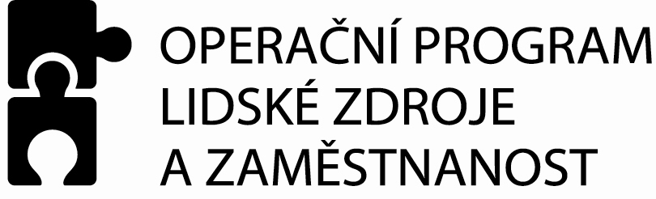
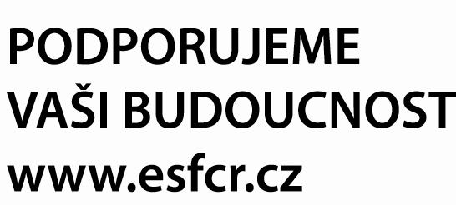

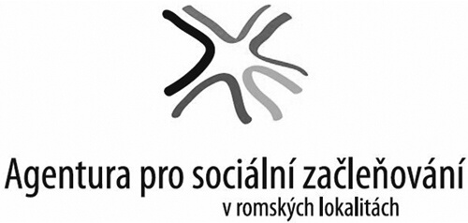

SEZNAM VÝZNAMNÝCH SLUŽEB
poskytnutých uchazečem o zakázku v posledních 3 letech

Služba / aktivita č. 1
Název objednatele
Popis poskytnuté služby
Doba a místo realizace
Přiloženo osvědčení objednatele  (povinné v případě prokazování služby pro veřejné subjekty, např. ministerstva, kraje, obce) | Ano - Ne
Přiložena smlouva a doklad o uskutečnění plnění | Ano - Ne
Služba / aktivita č. 2
Název objednatele
Popis poskytnuté služby
Doba a místo realizace
Přiloženo osvědčení objednatele  (povinné v případě prokazování služby pro veřejné subjekty, např. ministerstva, kraje, obce) | Ano – Ne
Přiložena smlouva a doklad o uskutečnění plnění | Ano – Ne
Služba / aktivita č. 3
Název objednatele
Popis poskytnuté služby
Doba a místo realizace
Přiloženo osvědčení objednatele  (povinné v případě prokazování služby pro veřejné subjekty, např. ministerstva, kraje, obce) | Ano – Ne
Přiložena smlouva a doklad o uskutečnění plnění | Ano – Ne

Za významnou službu je považováno poskytování služeb podle zákona č. 108/2006 Sb., o sociálních službách, praxe v oblasti sociální integrace, spolupráce na tvorbě komunitního plánu, poskytování jiných služeb a aktivit na podporu sociálně vyloučených obyvatel či obyvatel sociálním vyloučením ohrožených, atp. Uchazeč splní tento kvalifikační předpoklad doložením alespoň jedné významné služby či aktivity realizované v posledních 3 letech. Přílohou tohoto seznamu musí být:

- osvědčení vydané veřejným zadavatelem, pokud byly služby poskytovány veřejnému zadavateli, nebo
- osvědčení vydané jinou osobou, pokud byly služby poskytovány jiné osobě než veřejnému zadavateli, nebo
- smlouva s jinou osobou a doklad o uskutečnění plnění dodavatele, není-li současně možné osvědčení podle bodu 2 od této osoby získat z důvodů spočívajících na její straně.

Čestné prohlášení dodavatele NEBUDE zadavatelem akceptováno!

Uchazeč o zakázku vhodně přidá řádky, pokud za poslední 3 roky poskytl více než 3 významné služby.

